来不及学markdown了,故如此做简单的记录

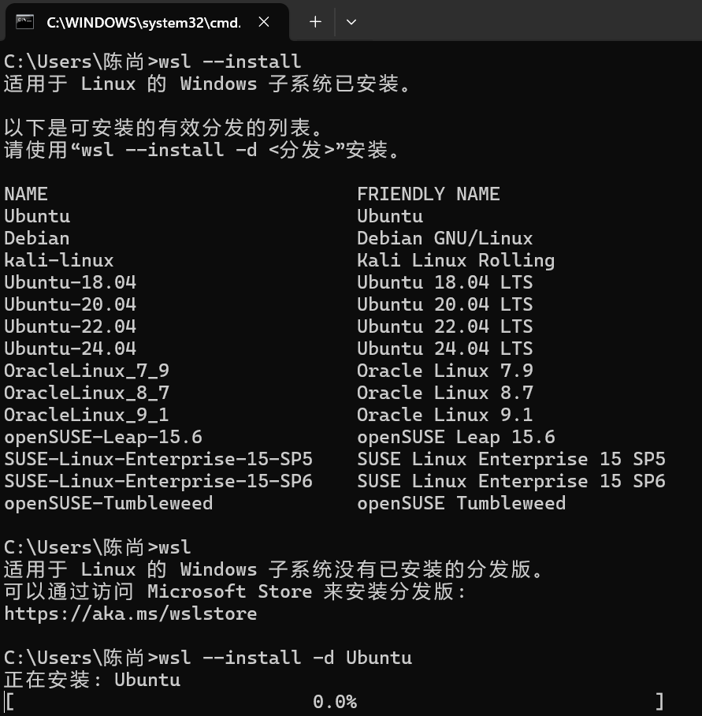首先尝试在命令行中用wsl –install命令来安装linux，下载速度极慢。始终卡在2%，遂放弃。

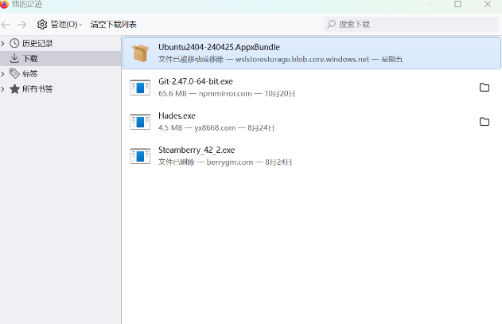后尝试在网页上找到下载源再导入进去，发现导入后无法下载screenfetch等软件。Update也失败。

与实验室的前辈沟通，发现软件仓库源损坏，在指引下进行换源，最终实现作业要求。